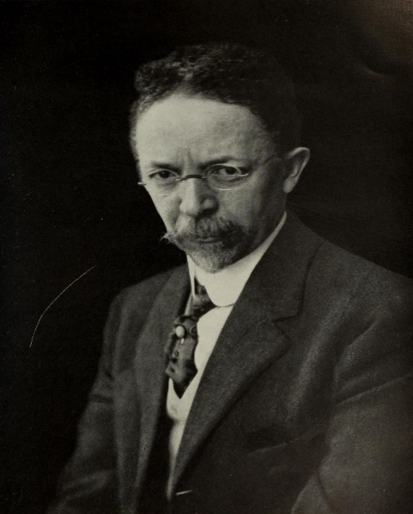
Henry Ossawa Tanner:
Primer pintor afroamericano que triunfa internacionalmente.
Luis Eduardo Cortés Riera.
cronistadecarora@gmail.com
Venciendo todas las adversidades derivadas de su condición social de pobreza y su ascendencia afroamericana, Henry Ossawa Tanner logra escalar notablemente como pintor de temas sociales y bíblicos en Estados Unidos y en Francia, país que lo acogió favorablemente, apreció su obra sin importarle su color de piel, pero valorando sus extraordinarios lienzos que trasparentan una influencia impresionista muy personal.
Había nacido en el estado unionista y norteño de Pensilvania en 1859, dos años antes de que estallara la primera guerra moderna, la guerra civil estadounidense, escenario de la crucial batalla de Gettysburg de 1863. Su curioso segundo nombre se deriva de Osawatomie, la ciudad de Kansas donde, en 1856, el militante blanco John Brown lanzó su campaña antiesclavista. Fallecerá en la Ciudad Luz en 1937, siendo reconocido como el primer pintor afroamericano reconocido internacionalmente, y que resistió las proposiciones de los líderes negros de sumarse a la causa antisegregacionista.
En un país que se recuperaba de las heridas del grave conflicto armado secesionista pasa su infancia. Hijo de una negra esclava del sur, estado de Virginia, que logra escapar al norte gracias al ferrocarril subterráneo, conducto secreto aupado por los antiesclavistas del norte, por el cual logra establecerse en el norte abolicionista, donde se ocupa como maestra de escuela. Sarah Miller era su nombre y se casa con el pastor de la Iglesia Episcopal Metodista Africana Benjamín Tucker Tanner.
Sus estudios iniciales fueron en literatura y no en los artes pictóricos como podría creerse. Acude al Avery College y al Western Theological Seminary de Pittsburg. En 1864 descubre en Pittsburg el activismo político antisegregacionista y lo que será la pasión de toda su vida, la pintura. En 1879 ingresa a una academia de pintura donde era el único estudiante de color: la Pensilvania Academy de Fine Arts. Conoce ahí al profesor de pintura Thomas Eakin, un enamorado de la realidad óptica formado en Francia, que incorpora disecciones de cadáveres, lecciones de anatomía, modelos de carne y hueso y no de yeso, como se acostumbraba entonces, que le toma cariño a Tanner y lo convierte en su discípulo favorito.
Enseña en la Universidad de Clark, Massachusetts, donde con seguridad de su talento debe soportar el clima segregacionista racial reinante, tal como el sufrido por el sabio dominicano Pedro Henríquez Ureña en Argentina del siglo XX. Se fue a estudiar en París en 1891, pero se queda allí hasta su muerte en 1937. Acude a la prestigiosa Academia Julián, donde han estudiado los venezolanos Arturo Michelena, Emilio Boggio, Cristóbal Rojas, Federico Brandt y Martin Tovar y Tovar, con el magnífico maestro Jean Paul Laurens (1838-1921). Se une al Club de Estudiantes Americanos de París y se adapta a la vida de la capital francesa, donde el racismo era muy disminuido en esa época. Visitaba con frecuencia el Museo de Louvre a estudiar las obras del realista Gustave Courbet, Jean Batiste Chardin, los hermanos Le Nain. París era epicentro del movimiento pictórico impresionista desde 1875, pero, recibiendo algunas de sus influencias de él, deriva Tanner hacia un misticismo visual producto de la relación etnia y religión.
Entre 1893 y 1894 pinta dos de sus más célebres óleos de tema afro: La lección de banjó y Los pobres agradecidos. Un anciano enseña a un niño sentado entre sus piernas a tocar este popular instrumento de cuerdas de origen africano, muy extendido en el Deep South, en una atmósfera de esplendida iluminación brillante que procede de atrás de los personajes. El otro cuadro, un hito en el arte afroamericano, repite una escena de paternidad, pero en una frugal mesa con alimentos y parecida iluminación que viene de una pared como de fondo. La piel negra de los personajes queda de tal modo resaltada con este ingenioso enfoque en este par de cuadros en donde folklore y religión sureños trasparentan en una lucha contra los estereotipos raciales.

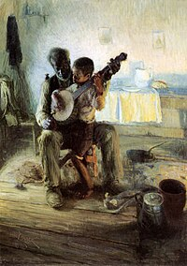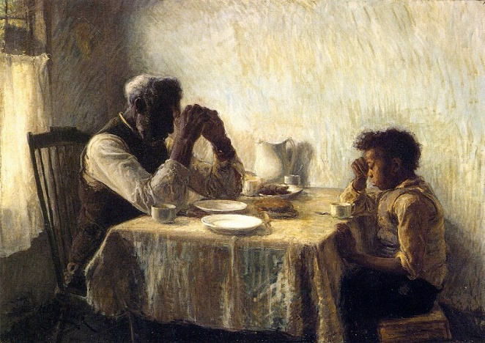
Contrajo matrimonio en 1899 con una virtuosa cantante de ópera de origen nórdico, Jessie Olsson, una relación desigual que Virginia Walker comentó de manera racista así: “¿Alguna vez oíste hablar de la señorita Olsson de Portland? Creo que tiene una hermosa voz y vino a París para cultivarla y se ha casado con un oscuro artista... Es un hombre tremendamente talentoso pero negro...Parece una chica bien educada y realmente agradable, pero me da asco ver a una mujer culta casarse con un hombre así. No conozco su trabajo, pero es muy talentoso, dicen." Jessie Tanner falleció en 1925, doce años antes que su marido. Él, desconsolado, vendió la casa familiar en Les Charmes donde habían sido felices. Están enterrados uno al lado del otro en el cementerio de Sceaux, Hauts-de-Seine. Tuvieron un hijo, Jesse, que sobrevivió a su padre.
Experimenta una aguda crisis de conciencia que le impele abordar pasajes de la Biblia y los Evangelios en sus producciones. Viaja a los santos lugares, tal como lo hizo Auguste Renan medio siglo antes, para ver y experimentar in situ la atmósfera religiosa que le enseñó su padre, un pastor metodista que abrió escuelas para libertos en Washington y Maryland después de la guerra civil y que dirigió como editor el Christian Recorder, el periódico de propiedad negra más grande de los Estados Unidos.
En Tanner existe una relación dialéctica entre raza y religión, dice Kelly Jeannette Baker, producto de su origen metodista episcopal africano, cuerpo de creencias que le proporcionan una lente religiosa y lo convierte en místico visual. Para Tanner pintar era una forma de conectar con los espectadores, pero también era un acto de devoción religiosa en el momento en que sus pinceles tocaban el lienzo. Según algunos estudiosos, agrega Baker, la religión es inseparable de la experiencia afroamericana. Raza y religión conversan entre sí en su vida y en su arte.
Influenciado por el vivido color impresionista y un espiritualismo simbolista, sus obras crecieron cada vez más libres en el manejo con colores como joyas. Su cuadro Daniel en el foso de los leones obtuvo una mención honorifica en el Salón de París de 1896. El gobierno francés adquirió La resurrección de Lázaro para el Museo de Louvre en 1897.

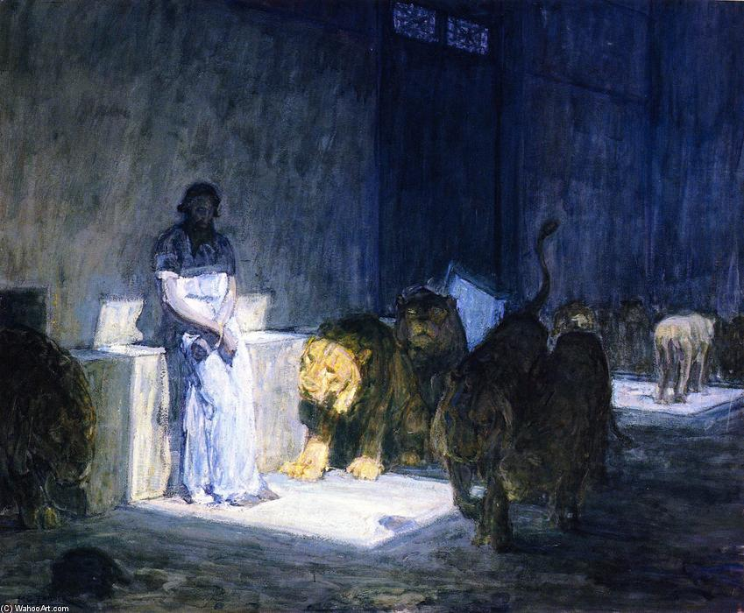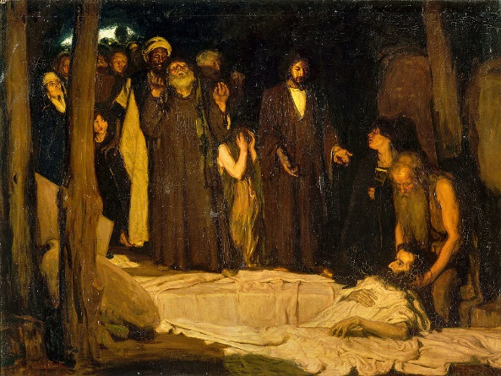

Cuando estalla la Primera Guerra Mundial, Tanner trabajó para el Departamento de Información Pública de la Cruz Roja Americana en Francia. En 1918 se le concedió permiso para dibujar en la Zona Militar Avanzada y sus representaciones de soldados afroamericanos es prácticamente único entre sus contemporáneos.
Se retira Tanner de la vida terrenal en 1937, cuando Pablo Picasso pinta su célebre cuadro Guernica, que es expuesto en París, y en los momentos que unos jóvenes negros fundan en las riveras del Sena el movimiento descolonizador de la negritude, inmensos acontecimientos de la cultura que muy probablemente hubieran hecho alguna hendedura en las convicciones espiritualistas de Tanner.

Carora.
Estado Lara.
República Bolivariana de Venezuela.
Martes 14 de enero de 2025.

